Приложение № 1
к документации об аукционе на право
заключения договора купли-продажи
лесных насаждений

Предмет аукциона № 3

Начальная цена предмета аукциона: 948 100 руб. 10 коп.
Кадастровый номер: 21:23:00:0000:01
Шумерлинское лесничество
Дубовское участковое лесничество

Номер лесного квартала |  | Номер лесотакса-ционного выдела-делянки | Площадь лесосеки, га | Хозяйство, преобла-дающая порода | Породы | Объем, куб. метров
 |  |  |  |  |  | Деловая |  |  |  | Дрова | Хворост-неликвид | Итого
 |  |  |  |  |  | Круп-ная | Сред-  няя | Мел-  кая | Итого | Дрова | Хворост-неликвид | Итого
63 |  | 14 | 5,6 | хв. | сосна | 909 | 433 | 59 | 1 401 | 73 | 201 | 1 675
 |  |  |  |  | береза | 1 | 1 |  | 2 | 21 | 2 | 25
 |  |  |  |  | липа | 3 | 12 | 1 | 16 | 83 | 16 | 115
 |  |  |  |  | осина | 1 |  |  | 1 | 7 | 2 | 10
 |  |  |  |  | ильм |  |  |  | 0 | 36 | 2 | 38
 |  |  |  |  | итого | 914 | 446 | 60 | 1 420 | 220 | 223 | 1 863

ПЛАН ЛЕСНОГО УЧАСТКА
Местоположение: Чувашская Республика, Шумерлинское лесничество, Дубовское участковое лесничество, квартал 63

Вид разрешенного использования: заготовка древесины

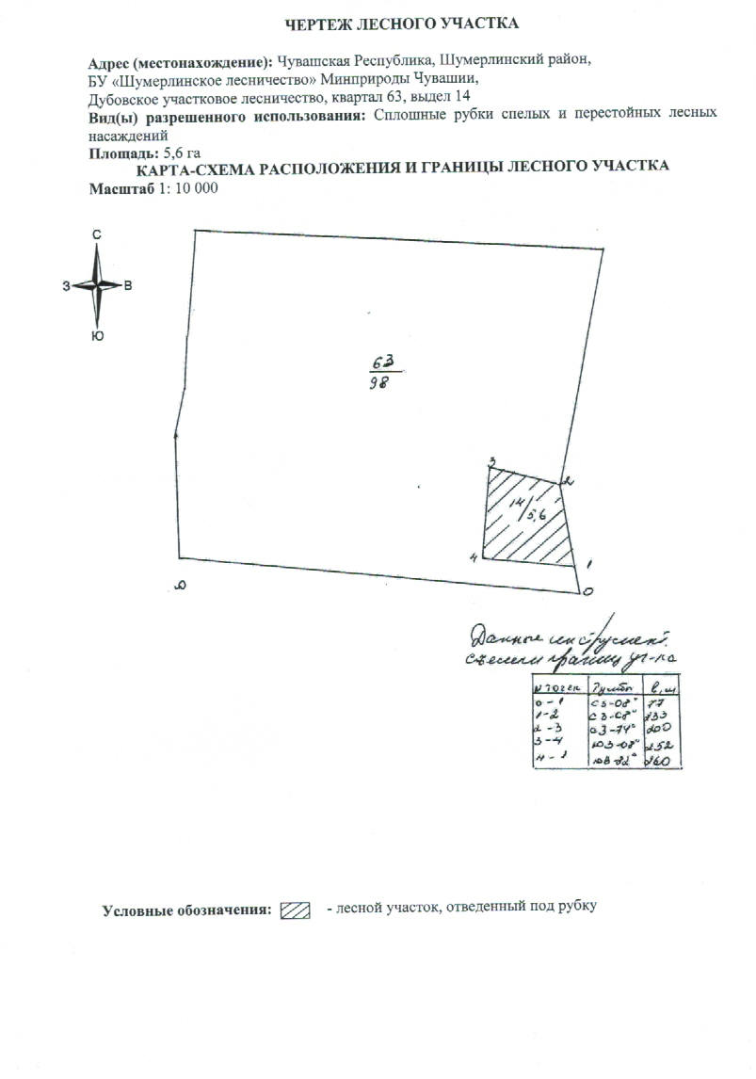
Таксационное описание лесных насаждений,
выставляемых на аукцион на право заключения
договора купли-продажи лесных насаждений
Наименование  участкового лесничества | №  кв. | №  выд. | Площадь,  га | Состав  насаждения | Возраст | Бони-  тет | Общий  запас вырубаемой древесины,  куб.м.
Дубовское | 63 | 14 | 5,6 | 10С+Лп+Б | 81 | 1 | 1863

Характеристика лесных насаждений
га

Общая площадь - всего | в том числе
Общая площадь - всего | лесные земли |  |  |  |  | нелесные земли
Общая площадь - всего | покрытые лесной растительностью - всего | в том числе покрытые лесными культурами | лесные питомники, плантации | непокрытые лесной растительностью | итого | дороги | просеки | боло-та | дру-гие | ито-го
5,6 | 5,6 |  |  |  | 5,6

Целевое назначение лесов | Номер квартала (выдела) | Преобладающая порода | Площадь, га/  запас вырубаемой древесины, куб. м | в том числе по группам возраста древостоя, га / куб. м
 |  |  |  | молодняки | средневозрастные | приспевающие | спелые и перестойные
Дубовское участковое лесничество
Эксплуатационные леса | 63/ 14 | сосна | 5,6/1863 |  |  |  | 5,6/1863

